专题强化4 静电场中的功能关系及图像问题
[学习目标] 1.能应用动能定理等分析静电场中的功能关系。2.理解φ-x、E-x和E_{p}-x等图像的意义并会应用图像解决电场问题。
一、静电场中的功能关系
1.静电力做功的计算
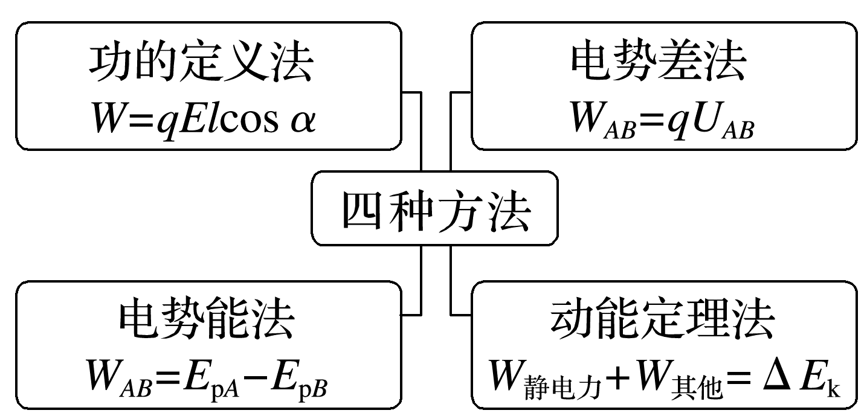
2.电场中常见的几种功能关系
(1)静电力做功等于带电体电势能的减少量，即W_{AB}=E_{pA}-E_{pB}=-ΔE_{p}。
(2)合外力做功等于带电体动能的变化量，即W_{合}=ΔE_{k}，这里的W_{合}指合外力做的功。
(3)只有静电力做功，则带电体的动能和电势能之间相互转化，二者总和不变，即ΔE_{k}=-ΔE_{p}。
例1 (多选)如图所示，在水平向右的匀强电场中有一绝缘斜面，斜面上有一带电金属块沿斜面滑下。已知在金属块滑下的过程中动能增加了12 J，金属块克服摩擦力做功8 J，重力做功24 J，则以下判断正确的是( )
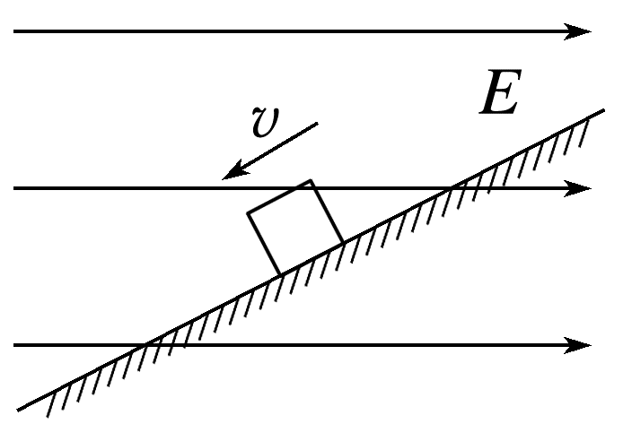
A.金属块带正电荷
B.金属块的机械能减少12 J
C.金属块克服静电力做功8 J
D.金属块的电势能减少4 J
例2 (多选)图中虚线a、b、c、d、f代表匀强电场内间距相等的一组等势面，已知平面b上的电势为2 V。一电子经过a时的动能为10 eV，从a到d的过程中克服静电力所做的功为6 eV。下列说法正确的是( )
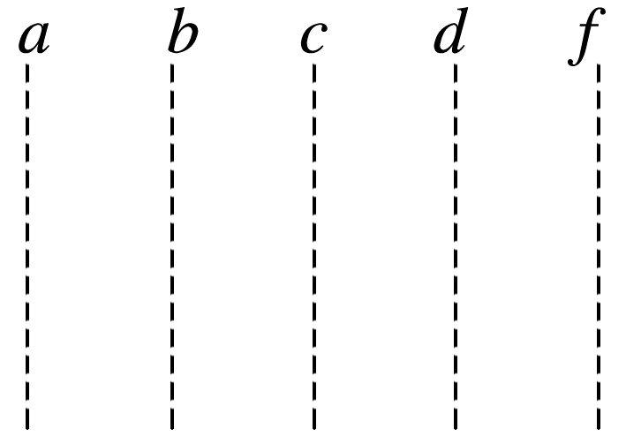
A.平面c上的电势为零
B.该电子可能到达不了平面f
C.该电子经过平面d时，其电势能为4 eV
D.该电子经过平面b时的速率是经过d时的2倍
二、电场中的图像问题
1.φ-x图像
(1)φ-x图像的意义：反映了电势φ随位置x变化的规律。在φ-x图像中根据纵坐标值可以直接判断各点电势的高低。
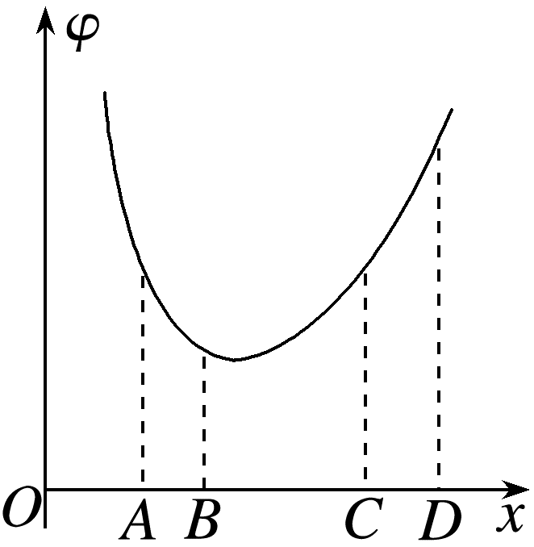
(2)φ-x图线的斜率绝对值表示沿x轴方向电场强度的大小；电场强度为零处，其切线的斜率为零。
(3)设电场强度的方向与x轴平行，图像中沿x轴电势降低的方向即为电场强度方向。图中A点电势高于B点电势，故A、B间电场方向沿x轴正方向，C点电势低于D点电势，故C、D间电场方向沿x轴负方向。
例3 (2024·海南苗族自治县高二开学考试)在x轴方向存在一静电场，其电势φ与x的关系如图所示，其中O~x₁之间的φ-x图像为倾斜直线，下列判断正确的是( )
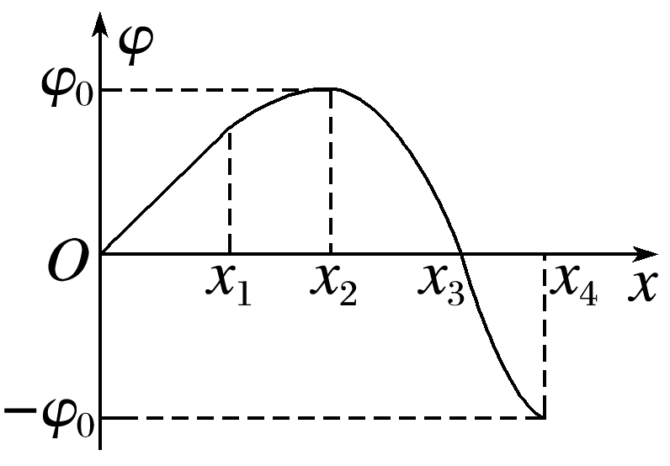
A.O~x₁之间的电场为匀强电场，电场方向沿x轴正方向
B.x=x₂处的电势最高，电场强度为零
C.x=x₃处的电势和电场强度均为零
D.若将正电荷从O点沿x轴移动到x₄处，静电力做功为零
针对训练 如图甲所示，直线AB是电场中的一条电场线，沿与直线AB成 θ=37°角方向建立一维坐标轴Ox，令原点O处电势为零，则沿Ox坐标轴上各点的电势φ与x坐标的关系如图乙所示，直线上P点坐标已标注在图中。下列说法正确的是(cos 37°=0.8)( )
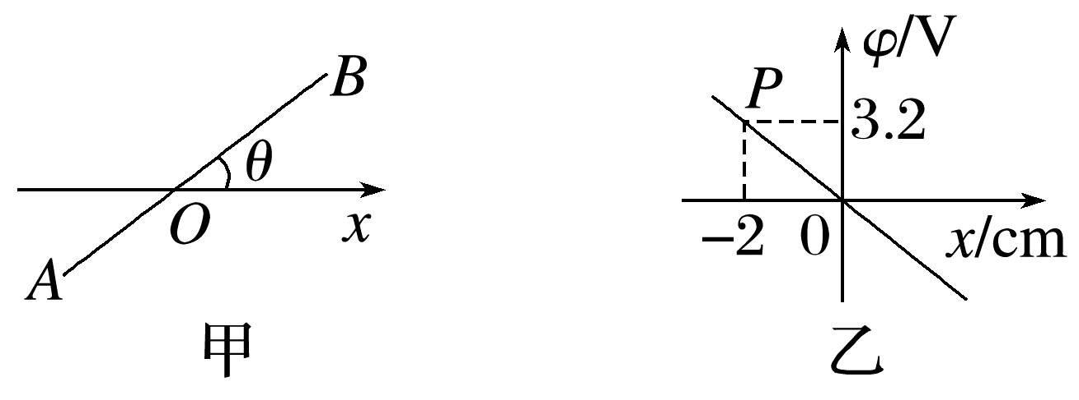
A.电场方向由B 指向A
B.电场方向沿x 轴正方向
C.原点O处的电场强度大小为2×10² V/m
D.原点O处的电场强度大小为1.6×10² V/m
2.E-x图像
(1)E-x图像的意义：反映了沿x轴方向电场强度E随x变化的规律。
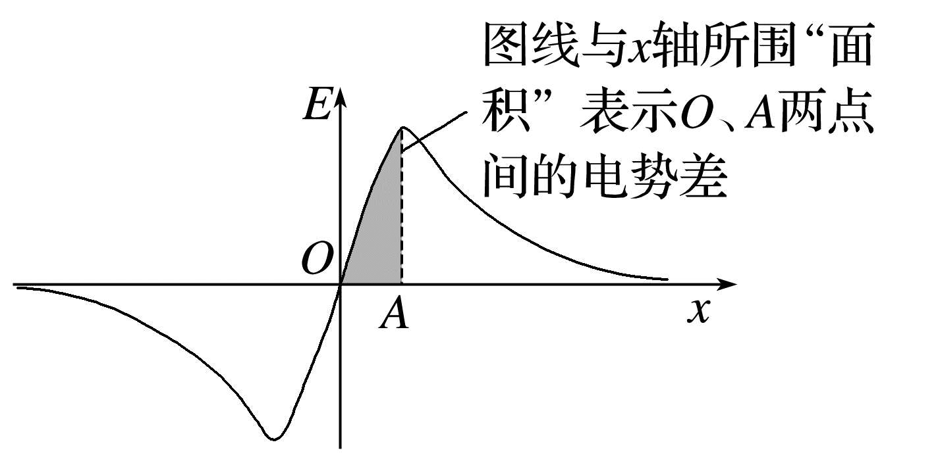
(2)设x轴正方向为电场强度的正方向，E>0表示电场强度沿x轴正方向；E<0表示电场强度沿x轴负方向。
(3)图线与x轴围成的“面积”表示电势差，“面积”大小表示电势差大小，两点的电势高低根据电场方向判定。
例4 (2024·天津市五校高二期中)某半导体PN结中存在电场，取电场强度E的方向为x轴正方向，其E-x关系图像如图所示，已知NA=AO=OB=BP。取O点的电势为零，则( )
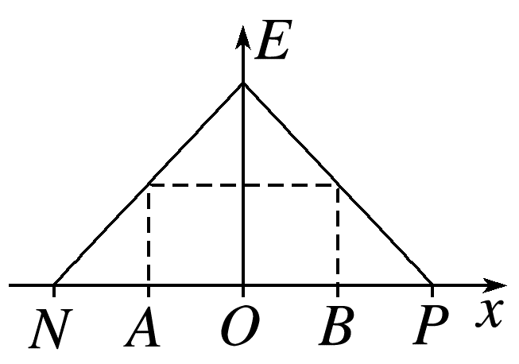
A.A点电势低于B点电势
B.电子从N移到P的过程中，电势能先增大后减小
C.电子由N运动到P的过程静电力先减小后增大
D.N、A两点之间的电势差小于A、O两点之间的电势差
3.E_{p}-x图像
(1)E_{p}-x图像的物理意义：反映了电势能E_{p}随x变化的规律。
(2)图像切线的斜率绝对值表示静电力大小。图像切线斜率为零时静电力为零，该点的电场强度的大小也为零。
例5 (2024·太原市高二期中)a、b、c是静电场中一直线上的三个点，从a点释放一个初速度为零的电子，电子仅在静电力的作用下，由a点经b点运动到c点，其电势能随该电子位置的变化关系如图所示，下列说法正确的是( )
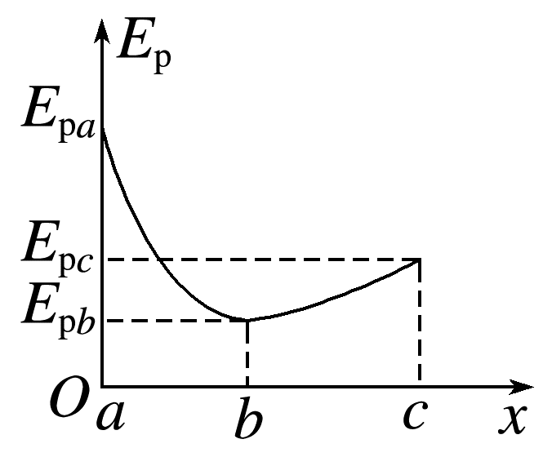
A.该电场可能是孤立的点电荷产生的
B.电子在a点加速度小于在b点加速度
C.电场中a点的电势低于b点的电势
D.电子从a点到c点的过程中动能先减小后增大

答案精析
例1 AB [在金属块滑下的过程中动能增加了12 J，金属块克服摩擦力做功8 J，重力做功24 J，根据动能定理得W_{G}+W_{电}+W_{f}=ΔE_{k}，解得W_{电}=-4 J，所以金属块克服静电力做功4 J，金属块的电势能增加4 J，由于金属块下滑，静电力做负功，所以金属块带正电荷，故A正确，C、D错误；在金属块滑下的过程中重力做功24 J，重力势能减少24 J，动能增加了12 J，所以金属块的机械能减少12 J，故B正确。]
例2 AB [
因匀强电场中等势面间距相等，由U=Ed得相邻虚线之间电势差相等，由a到d，(-e)U_{ad}=-6 eV，故U_{ad}=6 V；因静电力做负功，故电场方向向右，沿电场线方向电势降低，又φ_{b}=2 V，则φ_{c}=0，各等势面电势如图所示，故A正确；因电子的速度方向未知，若不垂直于等势面，如图中实线所示，电子可能到达不了平面f，故B正确；电子经过平面d时，电势能E_{p}=(-e)φ_{d}=2 eV，故C错误；由a到b，W_{ab}=E_{kb}-E_{ka}=-2 eV，所以E_{kb}=8 eV；由a到d，W_{ad}=E_{kd}-E_{ka}=-6 eV，所以E_{kd}=4 eV；则E_{kb}=2E_{kd}，根据E_{k}=$\frac{1}{2}$mv²知v_{b}=$\sqrt{2}$v_{d}，故D错误。]
例3 B [根据电场强度与电势差的关系E=$\frac{Δφ}{Δx}$可知φ-x图像的斜率绝对值表示电场强度的大小，且沿着电场线的方向电势逐渐降低。由于O~x₁之间的φ-x图像为倾斜直线，则该区间内的电场为匀强电场，方向沿x轴负方向，A错误；x=x₂处的电势最高，图线的斜率为零，则电场强度为零，B正确；x=x₃处的电势为零，但图线的斜率不为零，即电场强度不为零，C错误；由题图可知，从O点到x₄处，电势整体上是降低的，正电荷从O点沿x轴移动到x₄处，电势能减小，静电力做正功，D错误。]
针对训练 C
例4 D [电场强度E的方向为x轴正方向，题图中电场强度都为正值，因为沿着电场线方向电势逐渐降低，所以A点电势高于B点电势，故A错误；从N到P电势一直降低，根据电势能的定义可知，电子从N移到P的过程中，电势能一直增大，故B错误；由题图可知，电场强度先增大后减小，所以电子由N运动到P的过程静电力先增大后减小，故C错误；由题图可知N、A两点之间的平均电场强度小于A、O两点之间的平均电场强度，由U=Ed可知，N、A两点之间的电势差小于A、O两点之间的电势差，故D正确。]
例5 C [根据F_{电}·Δx=-ΔE_{p}可知E_{p}-x图线斜率绝对值表示静电力大小，所以从a点到b点静电力减小，从b点到c点静电力反向增大，b点静电力为零，即b点电场强度为零，该电场不可能是孤立的点电荷产生的，故A错误；电子从a点到b点静电力减小，所以在a点加速度大于在b点加速度，故B错误；由题图知电子在a点的电势能大于在b点的电势能，而电子带负电，所以a点的电势低于b点的电势，故C正确；电子从a点到c点的过程中电势能先减小后增大，则动能先增大后减小，故D错误。]

